Jaarverslag 2025 KBO Kring Bernheze
Onze eigen kring

Samenstelling kringbestuur
Het Kringbestuur bestaat sinds 1 januari 2015 uit voorzitter Ad Donkers, secretaris Peter van den Hurk en penningmeester Jan van Kessel. Ad Donkers is de eerste keer benoemd voor vijf jaar (t/m 2019). Daarna is hij twee keer herbenoemd voor drie jaar (t/m 2025). Ingaande 2026 moet hij door de kringraad worden herbenoemd voor drie jaar. Peter van den Hurk is de eerste keer benoemd voor vier jaar (t/m 2018). Daarna is hij twee keer herbenoemd voor drie jaar (t/m 2024). Met ingang van 2025 is hij herbenoemd voor de periode t/m 2027. Jan van Kessel is de eerste keer benoemd voor drie jaar (t/m 2017). Daarna is hij twee keer herbenoemd voor drie jaar (t/m 2023). Ingaande 2024 was zijn functie vacant en zijn we op zoek gegaan naar een nieuwe penningmeester maar zonder resultaat. We zijn daarom heel blij dat Andrë Verstegen ingaande 2026 Jan opvolgt. In eerste instantie vult hij de nog resterende twee jaar van Jan van Kessel op, dus t/m 2026. Daarna kan hij, als hij en de kringraad dat willen nog drie keer worden herbenoemd voor drie jaar, dus t/m 2038.

Vergaderingen kringbestuur
Het kringbestuur vergaderde op 17 april en 17 december 2025. We bezochten de jaarvergaderingen van de 6 afdelingen, gingen 2 x naar het Regionaal Regionale Beraad in Berlicum en 2 x naar de Algemene Vergadering in Udenhout. We bezochten ook het Jaarcongres van KBO Brabant in het provinciehuis. Helaas zien we daar maar af en toe mensen van onze afdelingen. Onze voorzitter bezoekt de zes vergaderingen van het OOB, en de twee vergaderingen van het NOVO. Zo houden wij ook tussentijds voeling met de afdelingen en met andere voor het ouderenbeleid relevante instellingen en initiatieven.

Vergaderingen Kringraad
De kringraad vergaderde op 14 februari, 16 mei en 17 oktober 2025.Zoals gebruikelijk werden de lopende zaken behandeld plus de beleidsstukken van KBO Brabant/SBZ..
Het was fijn om ook in het voorjaar een kringraad te hebben. Dan kunnen op tijd de jaarstukken van de kring behandelen plus eventueel vooruitkijken op het komende jaar.

Kringbudget
Van KBO Brabant ontvangen wij jaarlijks een vrij besteedbaar budget van 1 euro per lid. Over 2025 was dat 3119 euro. Daarnaast ontvangen wij rente op onze spaarrekening. In 2025 was dat (afgerond) €180. Samen was dat € 3299 aan ontvangsten.
Daartegenover staan onze vaste uitgaven, nl (afgerond) voor bankkosten (126), vergaderkosten (330), bestuurskosten (1825, inclusief inhaalaktie over 2024 van 964), abonnementen (40) en een jaarlijkse kringmiddag (1672) c.q. themamiddag (259).
Per saldo komen genoemde inkomsten en uitgaven uit op een bedrag van 3288,-
Dus net iets minder als onze inkomsten over 2025 ad 3299,-

Daarnaast hebben we in 2025 diverse eenmalige kosten (gehad), nl. voor het project Praat vandaag in Heesch (8 x 200,- = 1600,-) voor ‘nieuwe uitdagingen’ van de afdelingen (6 x 500,- = 3000,-), voor de statutenwijzigingen van onze kring en van de afdelingen (1500, -). Aan de 70 jarige afdeling Nistelrode gaven wij 70,-. En voor een bijeenkomst over dementie in Nistelrode betaalden wij 217,- Overigens zijn de declaraties van Heesch ad 1600,- en die van Nistelrode en Vorstenbosch ad 250,- voor hun statutenwijzigingen nog niet ontvangen. De uitgaven daarvoor staan daarom niet in onze jaarrekening over 2025 maar in onze begroting voor 2026. Dat geldt ook voor eventuele projecten Samen aan Zet in H-D-L en Nistelrode en/of Vorstenbocsh (ieder begroot op bijeenkomsten ad 200,- = samen 1600,-).
Per 31 december 2025 stond er (afgerond) 597,- op onze betaalrekening en 9.006,- op onze spaarrekening, samen 9603,- Ons saldo over 2024 bedroeg (afgerond) 15.963 .Over 2025 hebben we dus 6.360 ingeteerd, ruim het dubbele van onze inkomsten over dat jaar ad 3119.

Inschrijvingen bij de Kamer van Koophandel
Sinds 21-10-2015 staat onze kring ingeschreven in het Handelsregister van de Kamer van Koophandel. Ons KvK nummer is 64381595. Ook staan de drie bestuursleden van onze kring vanaf 11 juli 2022 als “Ultimate Beneficit Officers’ (uiteindelijk profijt hebbende bestuurders) ingeschreven in het UBO register van de Kamer van Koophandel. In de uitschrijving van Jan van Kessel resp. inschrijving van André Verstegen is voorzien .

Senioren Brabant Zeeland

Contributie aan SBZ
Ingaande 2025 is de contributie aan KBO Brabant/SBZ verhoogd naar 15 euro per lid. Minimaal de helft van de contributie aan de eigen afdelingen gaat daarmee naar Den Bosch. Bij 3119 leden over 2025 gaat het om een bedrag van € 46.785,-.vanuit onze kring.
Verminderd met ons kringbudget wordt er netto € 43.666,- betaald. Voor 2026 en 2027 blijft de contributie aan SBZ 15 euro per lid. Ingaande 2028 zou die hoger kunnen worden.

Op jaarvergaderingen wordt wel eens gevraagd waarom de contributie aan SBZ zo hoog is. Het antwoord is dan onder meer dat ieder lid gratis 10 x per maand de Ons in de bus krijgt, iedere maand het digitale Ons magazine ontvangt en ieder kaderlid de Ons actueel krijgt toegestuurd. Ieder lid kan gebruik maken van de Ledenvoordeeltjes via SBZ, kan het bureau in Den Bosch bellen voor informatie en vragen (waar de eigen afdeling geen raad mee weet). SBZ geeft cursussen aan individuele hulpverleners zoals ouderenadviseurs, belastinghulpen, administratiehulpen, WMO en WLZ adviseurs, woonconsulenten enz. Er is een juridische helpdesk voor WMO geschillen met de gemeente. Ook doet SBZ aan belangenbehartiging richting provincie en rijk. En op verzoek kunnen kringen en afdelingen gebruik maken van projecten als Praat vandaag, sprekers en inleiders over allerlei onderwerpen, enzovoorts

Werkplan en begroting 2025 van SBZ
Het werkplan voor 2025 is op 25 oktober 2024 besproken in de kringraad. Er is toen niet veel over gezegd. Wel stipte Noud van Vught aan dat de SBZ contributie ingaande 2025 werd verhoogd van 14 naar 15 euro per lid. Daar bestond wel begrip voor in de kringraad.

In het RB van 20 mei 2025 is vanuit onze kring gevraagd hoe het kan dat de begroting van SBZ voor 2025 ineens een positief saldo heeft. Tot nog toe was het vaak behelpen. Daarop antwoordde de penningmeester van SBZ dat dit het gevolg is van de verhoging van de contributie met 1 euro per lid. Door de aansluiting van Zeeland heeft SBZ 122.000 leden

Kringactiviteiten

Statutenwijziging
De statuten van onze kring en van de afdelingen zijn in 2025 gewijzigd overeenkomstig de modellen van KBO Brabant. De nieuwe statuten van onze kring zijn ondertekend op 10 juli 2025 bij notariskantoor Dielissen en Altena in Heeswijk Dinther (kosten 275,-). Een nieuw huishoudelijk reglement voor kringen en afdelingen is er nog niet maar dat komt begin 2026.

Onze vereniging heet voortaan officieel ‘Kring Senioren Verenigingen Bernheze’, korter aan te duiden met ‘Kring Bernheze’. Door de statutenwijziging kunnen de drie bestuursleden van onze kring voortaan bij besluit van de kringraad een vierde termijn van drie jaar krijgen.

Kringmiddag
Op 4 april 2025 gingen 46 bestuursleden met hun partners jeu de boulen bij het gilde in Vorstenbosch. Het was een zonnige en gezellige middag die werd geregeld door Annie Hoevenaars en in goede banen werd geleid door Jan van Grunsven. André Verstegen en Toos van Boxmeer eindigden als eersten met ieder 28 punten. Peter Gevers werd 2de en Gerard v,d. Doelen 3de Zij kregen alle drie een leuk prijsje. Er was ook een poedelprijs.. Nistelrode heeft toegezegd de middag in het voorjaar van 2026 te zullen gaan organiseren.

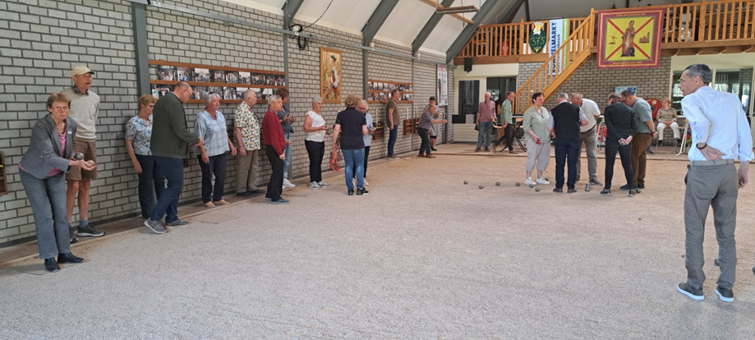

Themamiddag
Op 31 oktober 2025 werd onze themamiddag gehouden in De Wis in Loosbroek. Els van Daal vertelde over het ontstaan van Zorgcircels in het Land van Cuijk. Daarbij werden ook wat sheets van Wilma Slaats over het project Praat vandaag vertoond. Dat project kan worden gezien als een soort voorloper en inbedding van het ontstaan van zorgcircels.
Wat daaronder is te verstaan en hoe je die opzet vertelde Annemarie van de Wal van Nederland Zorgt. Jack de Groot.bracht de eerste ervaringen met Zorgcircels in Heesch in.

Vervolgens introduceerde Frank Verbeek het project Maak Rimpels. Het heeft wel wat weg van Zorgcircels maar is tegelijk toch ook weer wat anders en breder. Ouderen (niet per se buurt- of wijkgebonden) nemen in een jaar tijd deel aan een groepsprogramma van vier leer- en gespreksmodules. Die gaan o.a. over gezondheid, veiligheid, beweging, etc. Na het programma vormen zij hechte en zorgzame gemeenschappen waarbinnen men elkaar helpt en nabij is. Groepscoaches en gastsprekers begeleiden het eerste jaar het proces. Zorgverzekeraars en gemeenten stellen gelden beschikbaar. De powerpoints en flyers van Annemarie en Frank werden ter plekke uitgedeeld of later toegestuurd aan de afdelingen.
Ook in dit geval kunnen afdelingen de aftrap geven en mooie initiatiefnemers zijn

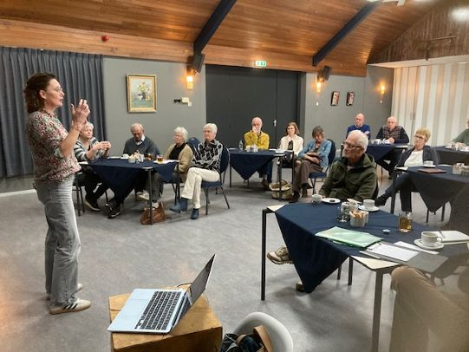 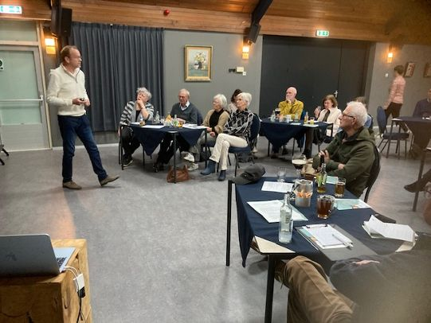 Annemarie vd Wal Frank Verbeek

25 januari 2026
Peter van den Hurk

